Русские писатели-полиглоты
Знать немецкий и французский в дореволюционной России должен был каждый просвещенный человек. Однако некоторые русские писатели вышли за пределы необходимого минимума и выучили более десяти иностранных языков. Предлагаем ознакомиться с пятеркой самых известных полиглотов.

Михаил Ломоносов
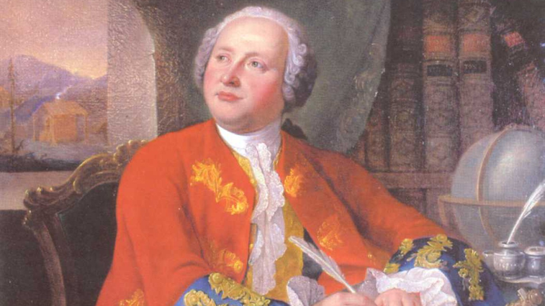

Михаил Ломоносов, выходец из крестьянской семьи, научился читать и писать лишь к 14 годам. Но уже в зрелом возрасте он освоил более десятка языков. Поступив в Славяно-греко-латинскую академию Ломоносов выучил латынь, греческий и иврит, а в Петербургской Академии наук – немецкий. Во время учебы за границей он довел знание немецкого до совершенства, а также овладел основными европейскими языками – французским, итальянским и английским.

Остальные языки – польский, венгерский, финский, монгольский, ирландский, норвежский и многие другие – ученый выучил самостоятельно. Благодаря хорошему знанию иностранных языков, Ломоносов перевел на русский многие важные научные тексты. Он и сам писал объемные трактаты на латыни. Кроме того, известны поэтические переводы Ломоносова римских поэтов – Горация, Овидия, Вергилия.

Александр Грибоедов
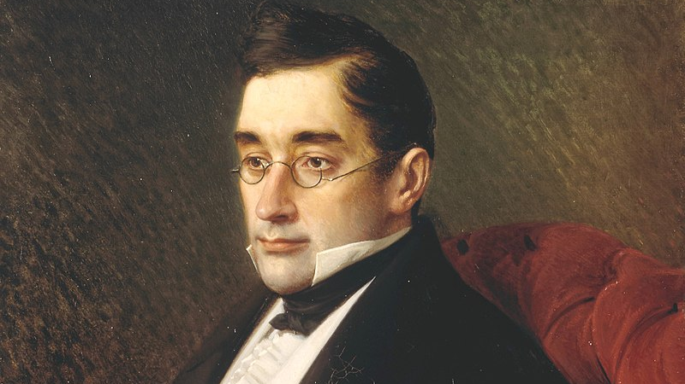

Александр Грибоедов изучал языки с детства – сначала под руководством иностранных гувернеров, а затем в Университете, куда поступил в 11 лет. К этому времени он уже владел французским, немецким, английским, итальянским и греческим, а также свободно читал на латыни. В 1817 году Грибоедов поступил на службу переводчиком в Коллегию иностранных дел. В оригинале Грибоедов читал Фукидида, Гомера, Тацита, Горация, Вергилия, Гесиода и древних трагиков.

Лев Толстой
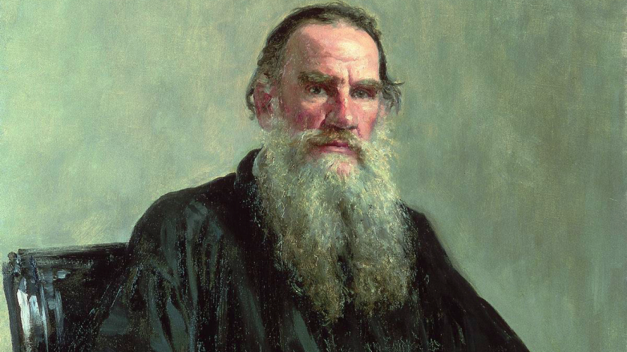

Как и Грибоедов, свои первые иностранные языки – немецкий и французский – Толстой выучил у гувернеров. Готовясь в 15 лет к поступлению в Казанский университет, он освоил татарский. Позже Лев Толстой учил языки самостоятельно. Писатель–полиглот свободно говорил на английском, турецком, знал латынь, украинский, греческий, болгарский, переводил с сербского, польского, чешского и итальянского. Языки ему давались легко — греческий он выучил буквально за три месяца. Софья Толстая вспоминала: «В настоящую минуту Л. сидит с семинаристом в гостиной и берет первый урок греческого языка. Ему вдруг пришла мысль учиться по-гречески».

После этого он уже мог читать греческих классиков («Анабазис» Ксенофонта», «Одиссею» и «Илиаду» Гомера) в оригинале. Как писала Толстая через три месяца после начала занятий: «С декабря упорно занимается греческим языком. Просиживает дни и ночи. Видно, что ничто его в мире больше не интересует и не радует, как всякое вновь выученное греческое слово и вновь понятый оборот. Читал прежде Ксенофонта, теперь Платона, то «Одиссею» и «Илиаду», которыми восхищается ужасно. Очень любит, когда слушаешь его изустный перевод и поправляешь его, сличая с Гнедичем, перевод которого он находит очень хорошим и добросовестным. Успехи его по греческому языку, как кажется во всем расспросам о знании других и даже кончивших курс в университете, оказываются почти невероятно большими».

Николай Чернышевский
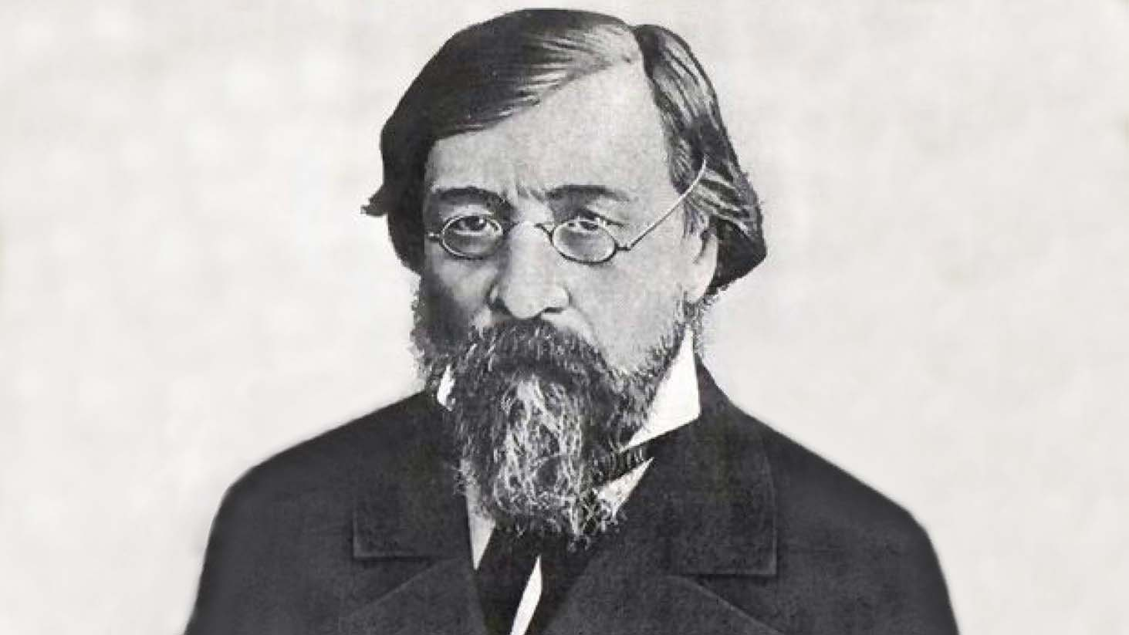

Чернышевский родился в семье саратовского священника – именно отец дал ему начальное образование: научил истории и математике, а также греческому и латыни. Современники вспоминали, что он мог читать Цицерона в подлиннике, не обращаясь к словарю. В духовной семинарии, куда Чернышевский поступил в 14 лет, он выучил французский язык. Немец-колонист Греф давал ему уроки немецкого. Товарищ Чернышевского по семинарии вспоминал: «Научные сведения его были необыкновенно велики. Он знал языки: латинский, греческий, еврейский, французский, немецкий, польский и английский. Начитанность была необыкновенная». Почти все языки Чернышевский освоил самостоятельно. А с персидским ему помог торговец фруктами – в обмен он обучал перса русскому. Всего Чернышевский знал 16 языков.

Константин Бальмонт
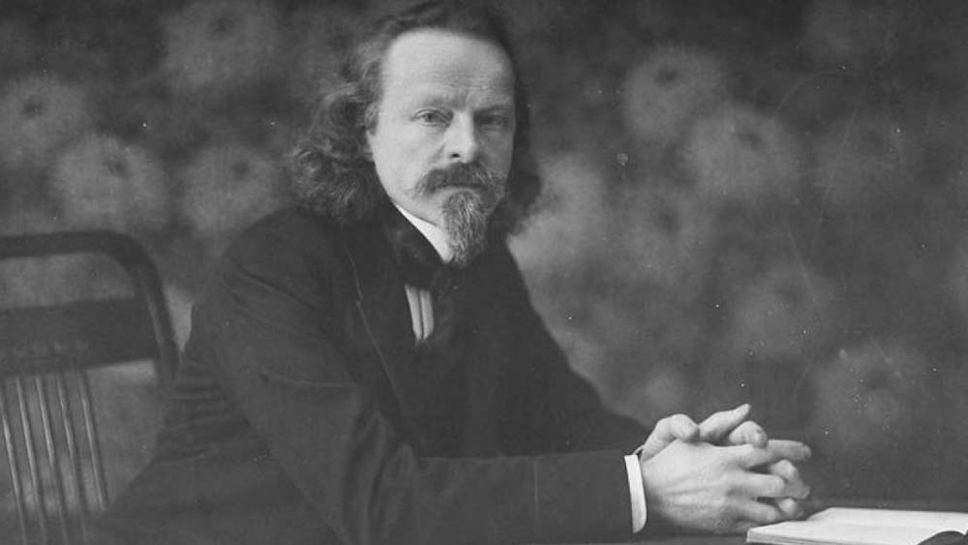
Как писала о Бальмонте Марина Цветаева: «Изучив 16 (пожалуй) языков, говорил и писал он на особом, 17 языке, на бальмонтовском». Языки Бальмонту давались легко. Например, грузинский он выучил, чтобы в оригинале прочитать Шота Руставели. До сих пор его перевод «Витязя в тигровой шкуре» считается одним из лучших. Всего же Бальмонт переводил с 30 языков – тексты были самые разнообразные: от «Слова о полку Игореве» до священной книги индейцев майя «Пополь-Вух». Одним из последних выученных языков для Бальмонта стал чешский, который он освоил в эмиграции.

